Отчёт по лабораторной работе №5

Управление системными службами

Амина Аджигалиева

Содержание

# 1 Цель работы

Получить навыки управления системными службами операционной системы посредством systemd.

# 2 Ход выполнения работы

## 2.1 Управление сервисом Very Secure FTP (vsftpd)

Сначала я получила права суперпользователя с помощью команды su.  
Затем проверила статус службы **vsftpd** командой systemctl status vsftpd.  
Так как сервис ещё не был установлен, система выдала сообщение об ошибке.  
После этого я установила пакет vsftpd через dnf -y install vsftpd.

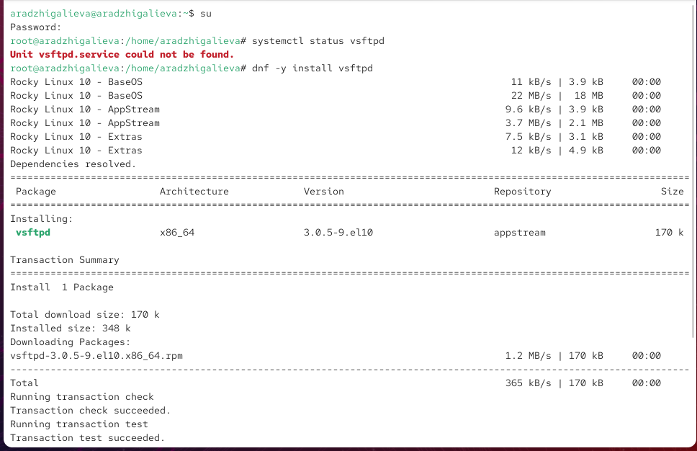

Рис. 1: Проверка статуса и установка vsftpd

Затем я запустила службу командой systemctl start vsftpd и повторно проверила её статус.  
На скриншоте видно, что сервис **active (running)**, но пока не включён в автозапуск.

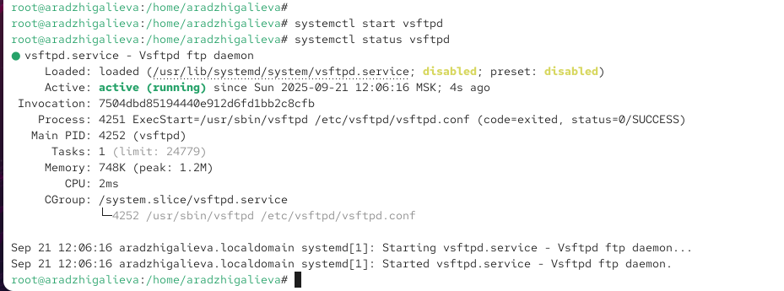

Рис. 2: Запуск и проверка статуса vsftpd

Далее я добавила сервис в автозапуск командой systemctl enable vsftpd и проверила его состояние.  
После этого отключила автозапуск через systemctl disable vsftpd, снова убедившись, что статус изменился.

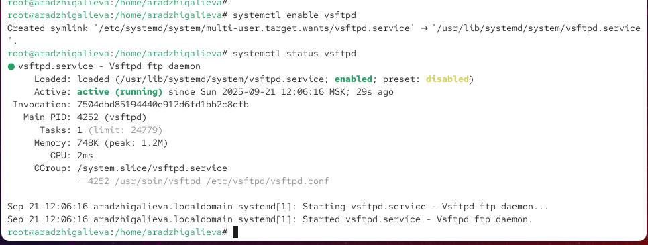

Рис. 3: Включение и отключение автозапуска

С помощью команды ls /etc/systemd/system/multi-user.target.wants/ я посмотрела список символических ссылок, отвечающих за запуск сервисов.  
Вначале ссылка на vsftpd.service отсутствовала, но после повторного выполнения systemctl enable vsftpd она появилась.

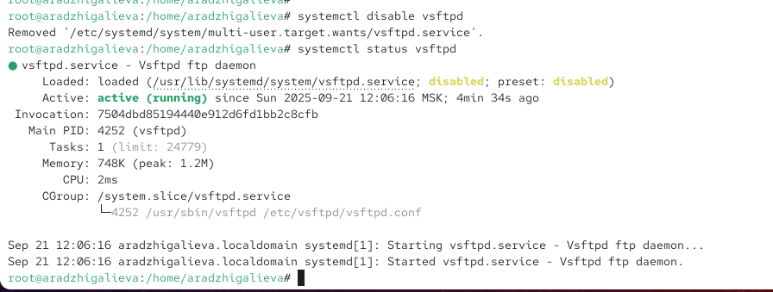

Рис. 4: Проверка и добавление ссылки для vsftpd

Затем я снова выполнила команду systemctl status vsftpd, где убедилась, что сервис работает и теперь включён в автозапуск (enabled).

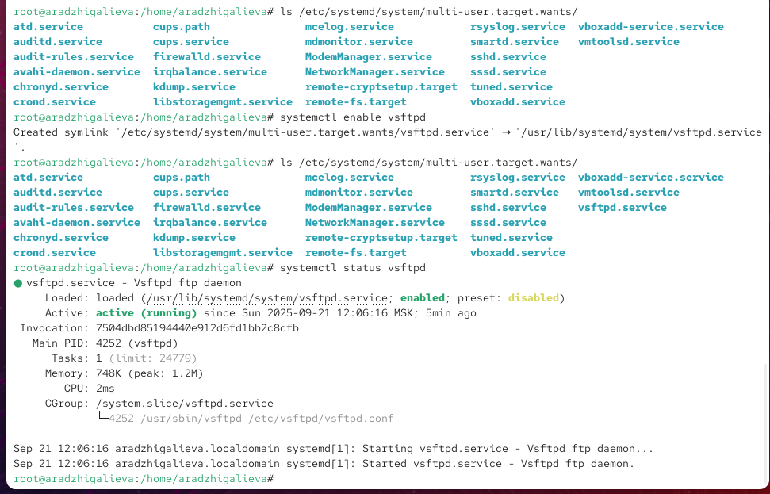

Рис. 5: Статус vsftpd после добавления в автозапуск

В завершение я просмотрела зависимости службы с помощью команд:  
- systemctl list-dependencies vsftpd  
- systemctl list-dependencies --reverse vsftpd

На скриншоте видно дерево зависимостей для данного юнита.

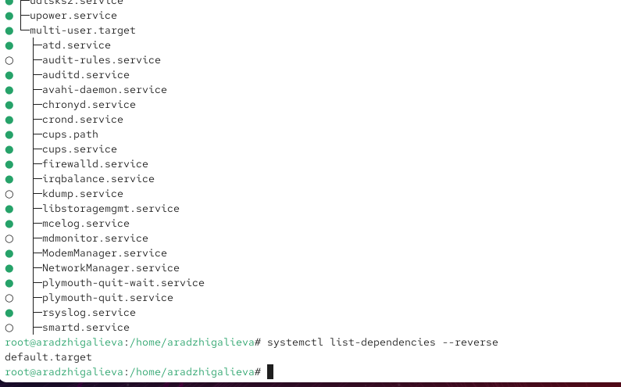

Рис. 6: Вывод зависимостей vsftpd

## 2.2 Конфликты юнитов: firewalld и iptables

Сначала я получила права администратора и установила пакет **iptables** командой:  
dnf -y install iptables*.  
Затем проверила состояние сервисов firewalld и iptables с помощью systemctl status.  
На скриншоте видно, что firewalld активен, а iptables не запущен.

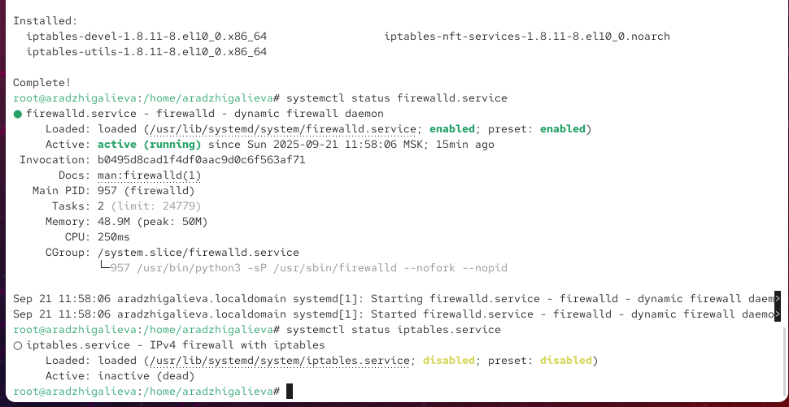

Рис. 7: Проверка статуса сервисов

Далее я попробовала запустить обе службы:  
systemctl start firewalld и systemctl start iptables.  
В результате при активации одной службы вторая отключалась, что подтверждает наличие конфликта.

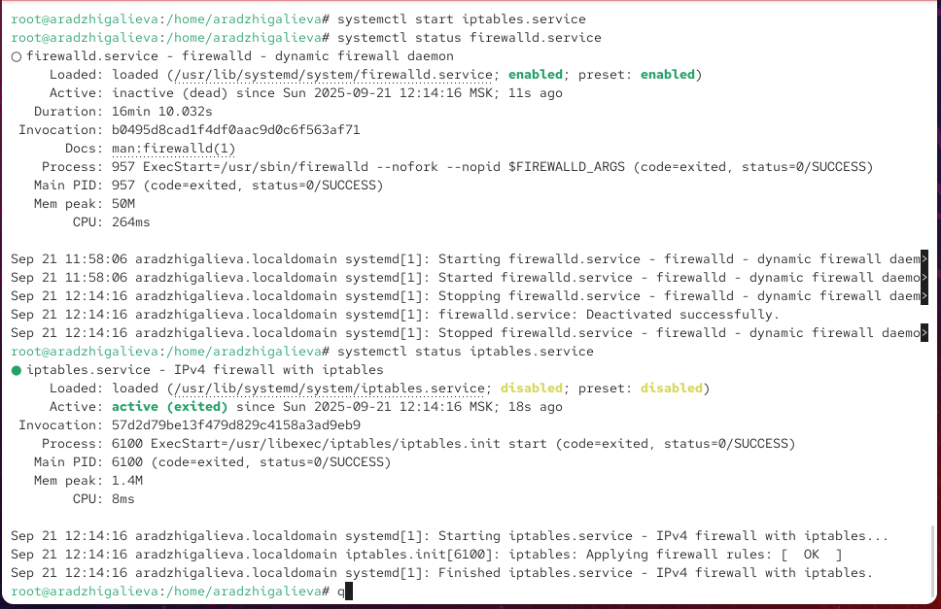

Рис. 8: Попытка запуска firewalld и iptables

Чтобы изучить настройки юнитов, я открыла файлы их конфигурации:  
- cat /usr/lib/systemd/system/firewalld.service  
- cat /usr/lib/systemd/system/iptables.service

В настройках **firewalld** явно указано, что он конфликтует с iptables.service и рядом других.  
В файле юнита **iptables** конфликтующих служб не перечислено.

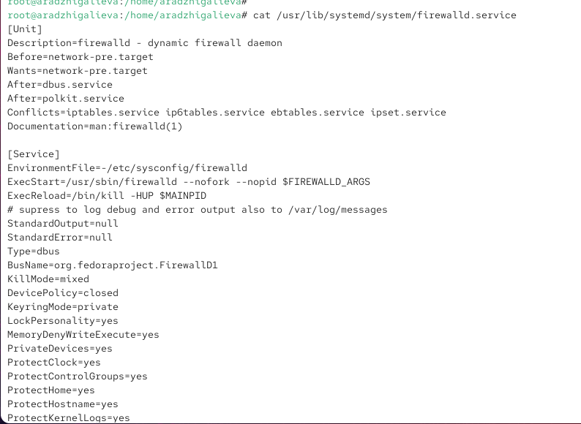

Рис. 9: Просмотр настроек юнитов firewalld и iptables

Затем я вручную остановила службу iptables (systemctl stop iptables) и запустила firewalld.  
После этого выполнила команду systemctl mask iptables, чтобы заблокировать возможность его случайного запуска.  
В результате был создан символический линк на /dev/null.

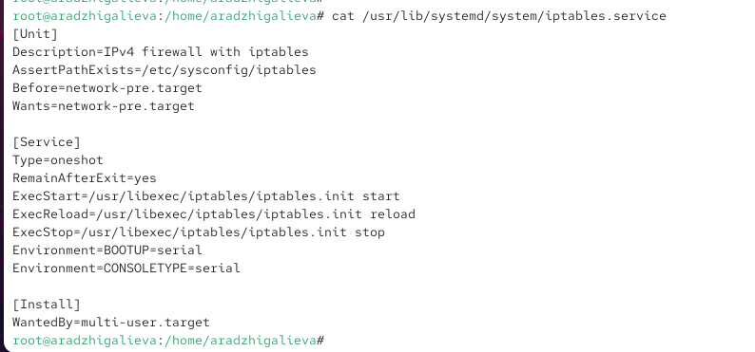

Рис. 10: Маскирование службы iptables

После этого я проверила запуск iptables (systemctl start iptables) и добавление его в автозагрузку (systemctl enable iptables).  
Оба действия завершились ошибкой: система сообщила, что юнит **замаскирован** и поэтому не может быть активирован.

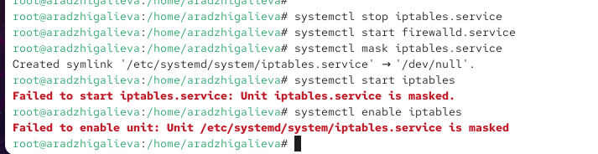

Рис. 11: Попытка запуска и добавления iptables в автозагрузку

## 2.3 Изолируемые цели

Сначала я получила права администратора и перешла в каталог /usr/lib/systemd/system.  
С помощью команды grep Isolate *.target я просмотрела список всех целей, которые можно изолировать.  
На скриншоте видно, что такие цели содержат параметр AllowIsolate=yes.

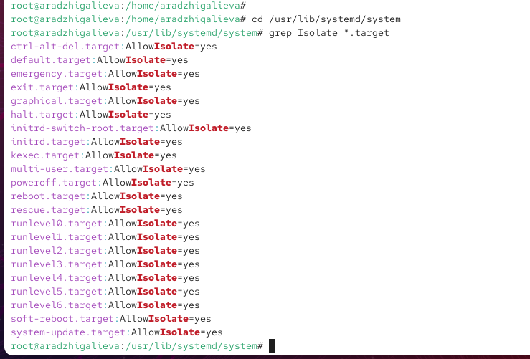

Рис. 12: Список изолируемых целей

Затем я переключила систему в режим восстановления командой:  
systemctl isolate rescue.target.  
После ввода пароля root система перешла в **rescue mode**.

Далее я выполнила перезапуск ОС с помощью команды:  
systemctl isolate reboot.target.

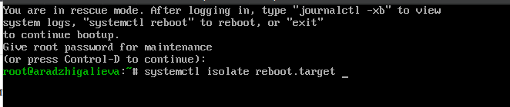

Рис. 13: Перезагрузка через reboot.target

## 2.4 Цель по умолчанию

Сначала я проверила текущую цель по умолчанию с помощью команды:  
systemctl get-default.  
Результат показал, что используется **graphical.target**.

Затем я изменила цель по умолчанию на текстовый режим:  
systemctl set-default multi-user.target.  
В результате при следующей загрузке система стартует в консольном режиме.

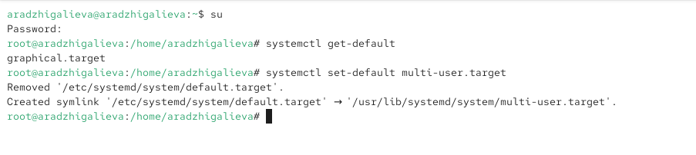

Рис. 14: Установка multi-user.target по умолчанию

После проверки я снова установила графический режим по умолчанию:  
systemctl set-default graphical.target.  
Теперь система будет загружаться в графическом интерфейсе.

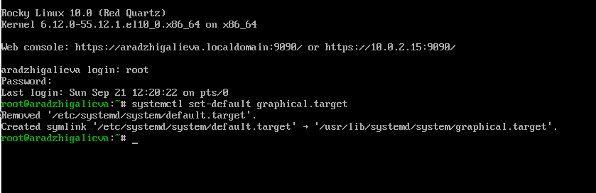

Рис. 15: Установка graphical.target по умолчанию

# 3 Контрольные вопросы

1. **Что такое юнит (unit)? Приведите примеры.**  
   Юнит — это объект управления в системе systemd, описывающий службу, цель, устройство или другой ресурс.  
   Примеры: sshd.service, network.target, firewalld.service, multi-user.target.
2. **Какая команда позволяет вам убедиться, что цель больше не входит в список автоматического запуска при загрузке системы?**  
   Для этого используется команда:  
   systemctl disable <unit>  
   После отключения можно проверить командой:  
   systemctl status <unit>  
   или просмотрев содержимое каталога /etc/systemd/system/multi-user.target.wants/.
3. **Какую команду вы должны использовать для отображения всех сервисных юнитов, которые в настоящее время загружены?**  
   systemctl list-units --type=service
4. **Как создать потребность (wants) в сервисе?**  
   Используется команда:  
   systemctl enable <unit>  
   Она создаёт символическую ссылку в каталогах *.wants/.
5. **Как переключить текущее состояние на цель восстановления (rescue target)?**  
   С помощью команды:  
   systemctl isolate rescue.target
6. **Поясните причину получения сообщения о том, что цель не может быть изолирована.**  
   Такая ошибка возникает, если в юнит-файле отсутствует параметр AllowIsolate=yes.  
   Только цели с этим параметром можно изолировать.
7. **Вы хотите отключить службу systemd, но, прежде чем сделать это, вы хотите узнать, какие другие юниты зависят от этой службы. Какую команду вы бы использовали?**  
   systemctl list-dependencies --reverse <unit>

# 4 Заключение

В ходе выполнения лабораторной работы я изучила основы управления сервисами и целями в системе **systemd**.  
Я установила и настроила службу **vsftpd**, добавила её в автозагрузку и проверила работу с зависимостями.  
Также я рассмотрела пример конфликта сервисов **firewalld** и **iptables**, выявила причины их несовместимости и применила маскирование для предотвращения запуска конфликтующего юнита.  
Отдельное внимание было уделено изолируемым целям и смене целей по умолчанию, что позволило закрепить навыки переключения между графическим и текстовым режимами загрузки системы.

Полученные знания и практические навыки позволяют уверенно управлять службами в Linux, контролировать их взаимодействие, а также повышать надёжность и безопасность работы операционной системы.